МУНИЦИПАЛЬНОЕ БЮДЖЕТНОЕ УЧРЕЖДЕНИЕ
ДОПОЛНИТЕЛЬНОГО ОБРАЗОВАНИЯ
СТАНЦИЯ ЮНЫХ НАТУРАЛИСТОВ
Г.ВЯЗЬМЫ СМОЛЕНСКОЙ ОБЛАСТИ

«БАБОЧКИ РОССИИ»
Методическое пособие.

Автор-составитель: Наврозашвили Елена Владимировна,
педагог дополнительного образования

г. Вязьма
Смоленская область
2018 год
Наша Родина занимает шестую часть суши планеты. На ее территории можно встретить почти все природные 3оны — тундру и тайгу, широколиственные леса и степи, пустыни и субтропики. Центральная Россия расположена в лесной и лесостепной зоне. Березы, навсегда милые русскому сердцу, тихие речки с белыми откосами песков и нависшим ивняком, заливные луга, где в вечернем тумане заводят свои песни коростели, жаркие сосновые полуденные леса, трепещущие осинники, полные грибов, — здесь оживает история великого народа. Богатство природных условий и разнообразие ландшафтов дают возможность обитать в этом краю многочисленным видам животных, часть из которых только с приходом Советской власти была спасена от беспощадного истребления и сейчас строго охраняется законом.
За очень редким исключением животные, населяющие этот район, широко распространены в лесной зоне Евразии, от Западной Европы до Дальнего Востока, Это касается и насекомых, в частности бабочек. Мы не найдем в Центральной России эндемичных видов бабочек, нигде более не встречающихся. Но, тем не менее, обнаружить отдельные виды очень трудно, а некоторые бабочки нуждаются в охране не меньше, чем лоси и бобры. Почему-то еще считается, что если звери (тот же лось и бобр) безусловно, должны охраняться, то это, совершенно не распространяется на насекомых — что там считаться с какими-то бабочками или шмелями, их и так много! И такой, с позволения сказать, «коллекционер», не задумываясь, хватает редкую бабочку, с торжеством демонстрирует приятелям, а потом измятую, с разорванными крыльями хладнокровно выбрасывает. К чему приводит бессмысленное истребление‚ можно видеть на грустном примере с Аполлоном в Московской области. Около ста лет назад эта бабочка встречалась на окраине Москвы в районе метро Сокол; в тридцатые годы — в большом количестве под Звенигородом: в начале пятидесятых годов ее в массе можно было видеть под Серпуховом, в наши дни в Московской области эту бабочку встретить практически невозможно. Неспроста этот вид и в Западной Европе и в нашей стране отнесен к разряду исчезающих, особо охраняемых видов.
Уже с начала апреля начинают появляться первые бабочки. На заборах, на прогретых солнцем лесных опушках можно видеть перезимовавших крапивницу (№ 9) и дневной павлиний глаз (№ 8). В мае на лесных полянах, покрытых молодой травой и первыми цветами, появляется зорька (№ 4), здесь же можно встретить красавца Махаона (№ 1), впрочем, он залетает и на огороды, где иногда откладывает яички на укропе. Эта красивая бабочка также требует строгой охраны, поэтому ее лучше не ловить, а зарисовать или сфотографировать. На огородах появляется и капустница (№ 3), хотя ее очень часто можно встретить и на сухих опушках. В разреженных лиственных лесах встречается кошачий глаз (№ 14); иногда можно видеть сидящую на траве или на стволе дерева самку, около которой вьется несколько самцов. На суходольных и заливных лугах издали заметна летящая желтушка луговая (№ 5). В случае опасности она садится на землю, складывая крылья, и ее желтоватая окраска становится почти незаметной среди прошлогодней травы.
С середины лета появляются и другие виды бабочек. В июне над цветочными клумбами в сумерках встречается средний винный бражник (№ 13). На лету он длинным хоботком достает нектар из цветка. В густой траве прячется медведица Кайя (№ 16), а под пологом леса лениво перепархивает в кустарнике желтоглазка (№ 6). На заросших цветами лесных полянах издали видны червонец огненный (№ 11) и быстрая голубянка (№ 12). В июле, если очень сильно повезет, на лесной поляне можно встретить Аполлона (№ 2). Запомните! Его нельзя ловить, можно только зарисовывать и фотографировать. На стволах берез отдыхает траурница (№ 10), а на цветах можно издалека заметить адмирала (№ 7).
К концу лета появится второе поколение бабочек, встреченных нами ранней весной: крапивница, дневной павлиний глаз, капустница, желтушка луговая. А по ночам на свет будет прилетать голубая орденская лента (№ 15), ее до октября можно видеть в лиственных лесах.
По энтомологической традиции самые красивые бабочки названы именами античных богов и героев.
Бабочки являются одним из необходимых звеньев в жизни природы. Нужно всячески беречь их от бессмысленного уничтожения, тогда они будут приносить радость многим поколениям.
Е. Антонова

1. Махаон (Papilio machaon L.)
Размах крыльев — 7,8-8 см. Относится к дневным бабочкам семейства кавалеров и в отличие от других представителей этого рода широко распространен в Евразии —от Гималаев до Камчатки и от Северной Африки до Японии, в Якутии заходит даже за Полярный круг.
Встречается также на Аляске. Предпочитает открытые места, Махаона часто можно увидеть у луж и ручьев, где он жадно сосет воду из почвы. Гусеница обитает на зонтичных растениях. Вид назван именем одного из героев Гомера, участника Троянской войны врача Махаона. Требует самой строгой охраны.


2. Аполлон (Parnassius apollo L.)
Размах крыльев — 8,3-8,5 см. Представитель дневных бабочек семейства кавалеров. Аполлон отличается от близких ему видов широким распространением, однако встречается на занимаемой территории очень локально. Ведет оседлый образ жизни, ввиду этого может быть истреблен в отдельных районах, не получая притока новых особей из других мест. Распространен от Западной Европы до Прибайкалья. Гусеница живет на очитке. Вид назван именем древнегреческого бога солнца и искусств. Требует самой строгой охраны.
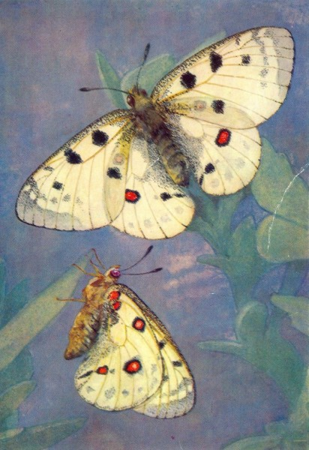

3. Капустница (Pieris brassicae L.)
Размах крыльев — 5,3-5,5 см, Принадлежит к дневным бабочкам семейства белянок. Гусеницы при массовом размножении могут повреждать огородные культуры, однако в основном развиваются на диких крестоцветных растениях. Вид распространен по всей Европе, на Кавказе и в Средней Азии до Гималаев. Бабочки встречаются на открытых местах, на полях и огородах. Самец отличается от самки отсутствием двух черных пятен в середине крыла.


4. Зорька (Anthacharis cardamines L.)
Размах крыльев — 4-4,2 см. Этот красивый вид принадлежит к дневным бабочкам семейства белянок, появляется весной и в начале лета. Широко распространен по всей Евразии — от Западной Европы до Китая. Бабочка летает на опушках и лесных полянах. У самки красное пятно на передних крыльях отсутствует. Гусеница живет на диких крестоцветных растениях.
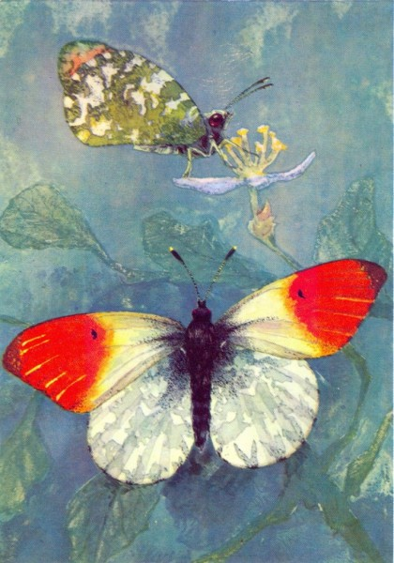

5. Желтушка луговая (Colias hyale L.)
Размах крыльев — 3,6-3,7 см. Представитель многочисленного рода желтушек, относящегося к дневным бабочкам семейства белянок. Широко распространена по всей Европе, в Казахстане и Средней Азии. Бабочка встречается на лугах, в поймах рек, иногда на культурных полях, обладает быстрым неправильным полетом. Гусеница живет на различных бобовых.
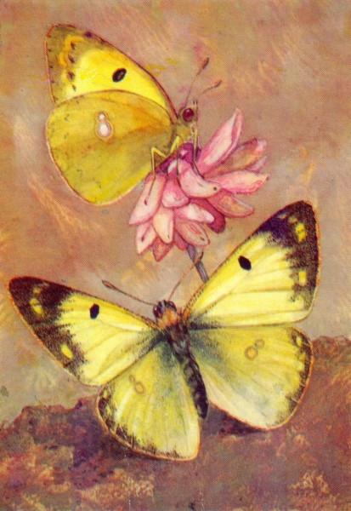

6. Желтоглазка (Pararge achine Sc.)
Размах крыльев — 4,1-4,3 см. Относится к дневным бабочкам семейства бархатниц. Вид широко распространен в лесной зоне Евразии — от Западной Европы до Японии. Это обычная бабочка наших лесов, выбирающая наиболее тенистые места обитания; часто ее можно видеть сидящей на листьях деревьев и кустарников. Гусеница живет на дикорастущих злаках.
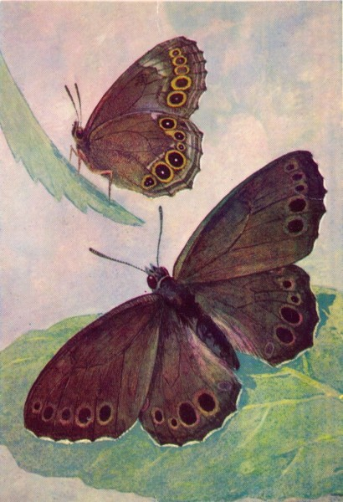

7. Адмирал (Pyrameis atalanta L.)
Размах крыльев — 5,8-6 см. Этот красивый вид принадлежит к дневным бабочкам семейства многоцветниц и отличается способностью к регулярным перелетам с юга на север. Распространен от Западной Европы по Алтая, встречается в Северной Африке. Гусеница живет на крапиве и чертополохе. Латинское название бабочки дано в честь героини древнегреческого мифа Аталанты. Вид нуждается в охране.
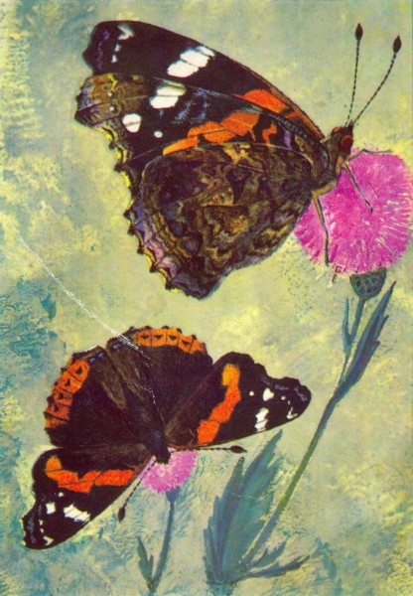

8. Дневной павлиний глаз (Vanessa io L.)
Размах крыльев — 5,8-6 см. Эффектнейший представитель семейства многоцветниц. Эта дневная бабочка широко распространена от Западной Европы до Японии. Часто встречается на лесных опушках, на засоренных полях, по обочинам дорог. Гусеница живет на крапиве. Латинское название вида дано в честь героини древнегреческого мифа нимфы Ио. Вид нуждается в охране.
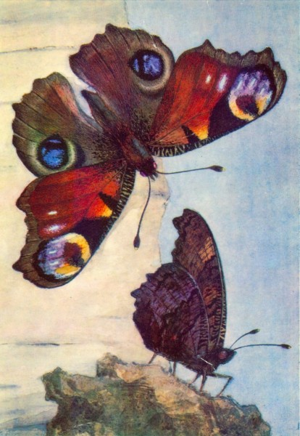

9. Крапивница (Vanessa urticae L.)
Размах крыльев — 4,6-4,8 см. Принадлежит к дневным бабочкам семейства многоцветниц. Одна из обычнейших бабочек нашей фауны, широко распространена по всей Евразии, а также в Северной Америке и Северной Африке. Летает с ранней весны до поздней осени, дает несколько поколений в год. Гусеница живет на крапиве.
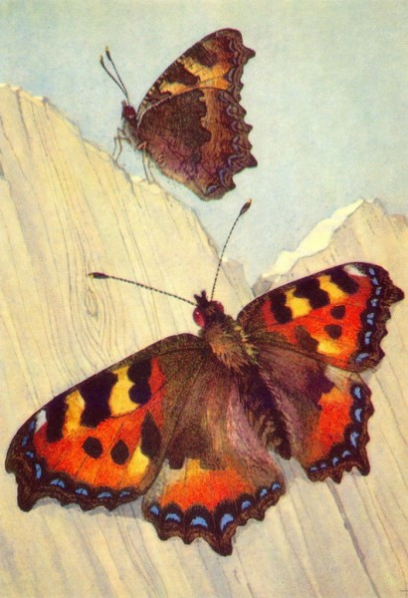

10. Траурница (Vanessa antiopa L.)
Размах крыльев — 7-7,3 см. Относится к дневным бабочкам семейства многоцветниц, встречается широко по всей Евразии — от Западной Европы до Японии и от Гималаев до Якутии, а также в Северной Америке. Бабочка часто встречается на бродящем соке деревьев. Гусеница живет на березе и других лиственных деревьях. Латинское название дано в честь героини древнегреческого мифа Антиопы. Вид нуждается в охране.


11. Червонец огненный (Chrysophanus virgaureae L.)
Размах крыльев — 3-3,1 см. Красивейший представитель многочисленного рода червонцев. Этот вид принадлежит к дневным бабочкам семейства голубянок и широко распространен от Западной Европы до Монголии. Часто встречается на лесных опушках и полянах. У самки в отличие от самца крылья покрыты черно-коричневым пятнистым рисунком. Гусеница живет на золотой розге и щавеле.
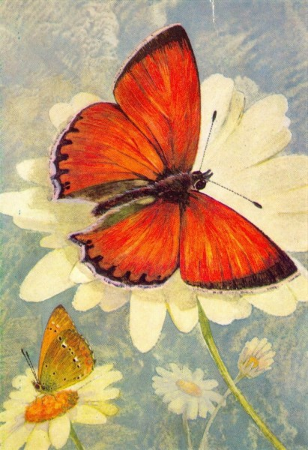

12. Быстрая голубянка (Lycaena amandus Schn.)
Размах крыльев — 3,3-3,4 см. Относится к дневным бабочкам семейства голубянок. Встречается очень широко по всей Евразии — от Западной Европы до Дальнего Востока. Самка отличается от самца бурой окраской и красными пятнами по краям крыльев. Бабочки часто встречаются на опушках, полянах, лугах, а также у ручьев и луж. Гусеница живет на мышином горошке.


13. Средний винный бражник (Pegresa elpenor L.)
Размах крыльев — 6,5 см. Обычнейший представитель семейства бражников, относящегося к разноусым бабочкам. Широко распространен по всей Евразии — от Западной Европы до Дальнего Востока. Отличается быстрым неправильным полетом, в сумерках на лету пьет нектар из цветов. Гусеница появляется в августе на кипрее. Латинское название бабочки дано в честь гомеровского героя Эльпенора, соратника Одиссея.
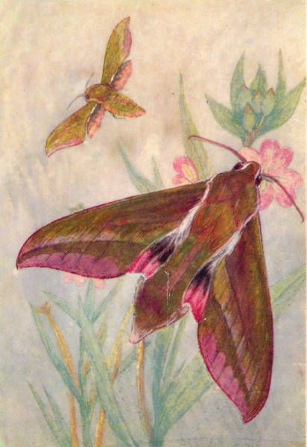

14. Кошачий глаз (Aglia tau L.)
Размах крыльев — 5,9-6,5 см. Принадлежит к разноусым бабочкам семейства павлиноглазок, встречается очень широко в лесной зоне — от Западной Европы до Японии. Самка отличается от самца более светлой окраской и крупными размерами. Бабочки встречаются весной в разреженных лиственных лесах, самец отыскивает самку по запаху. Гусеница живет на березе, ольхе, дубе. Латинское название дано по сходству белого рисунка в глазчатом пятне на крыльях с греческой буквой «тау». Вид нуждается в охране.
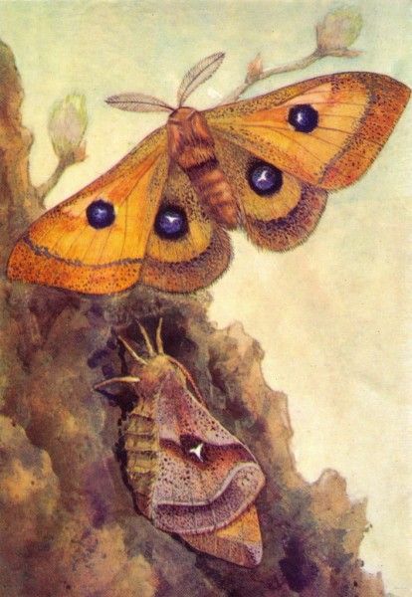

15. Голубая орденская лента (Catocala fraxini L.)
Размах крыльев — 9,5 см. Это одна из самых крупных представительниц семейства совок, относящегося к разноусым бабочкам. Широко распространена от Западной Европы до Дальнего Востока. Бабочка летает в конце лета в лиственных лесах, охотно летит на свет по ночам. Гусеница живет на березе, ясене и других деревьях.
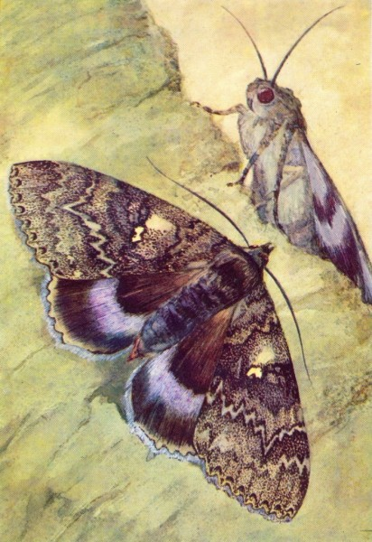

16. Медведица Кайя (Arctia caja L.)
Размах крыльев — 6,3-б,4 см. Относится к разноусым бабочкам семейства медведиц. Встречается очень широко, от Западной Европы до Японии, а также в Северной Америке. Бабочка ведет ночной образ жизни, охотно летит на свет, днем прячется в траве и на стволах деревьев. Гусеница живет на различных травянистых растениях. Бабочка названа древнеримским именем Кайя.
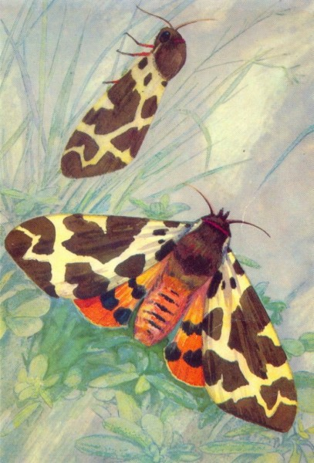
Источники.
http://www.kettik.kz/?p=30044
https://ecoportal.info/vidy-babochek/

